Capture de cuando fui al sitio web por el link de descarga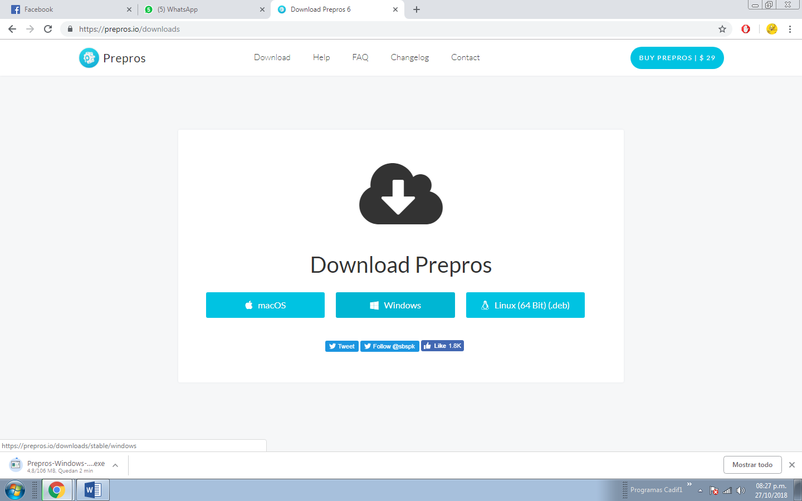

Cuando ya se descargo el instalador y lo fui a ejecutar

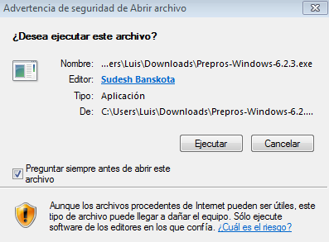

Ejecutándose el instalador

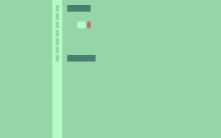

Programa instalado

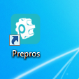

Programa iniciado

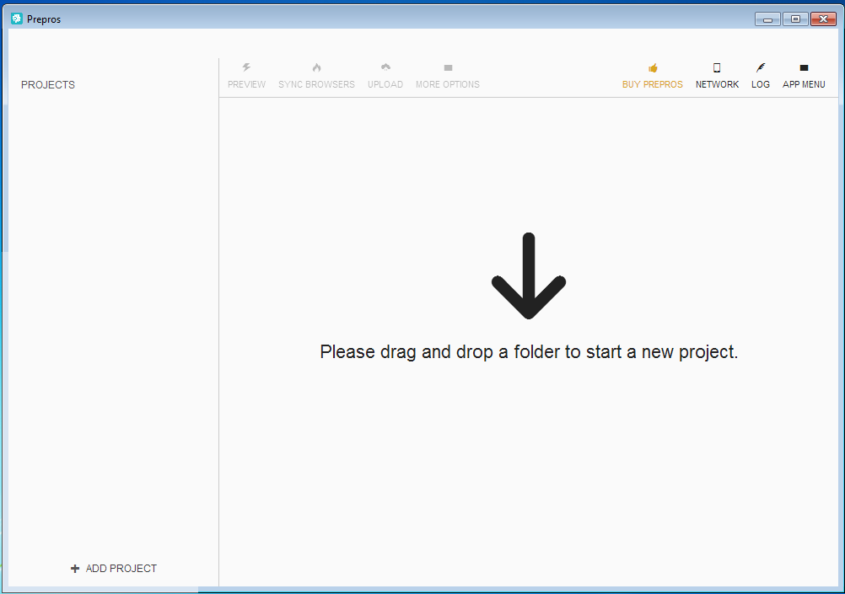

Aquí se puede apreciar el historial de compilaciones de scss a css